Муниципальное бюджетное дошкольное образовательное учреждение
«Детский сад «Белоснежка»

Военная викторина в подготовительной группе
«Служу России»

Подготовила:
воспитатель Кумакова А.А.

Г.Новый Уренгой
2021
Военная викторина.
Сегодня мы собрались здесь, для того, чтобы провести военную викторину среди воспитанников старшей группы. Приветствуем наши команды. (Представление команд).
Всё может родная земля: накормить тебя тёплым хлебом, напоить родниковой водой, удивить своей красотой. И только защитить сама себя не может. Защита Отечества – долг тех, кто ест её хлеб, пьёт её воду, любуется её красотой. Русские воины всегда славились мужеством и отвагой. Наша викторина будет посвящена достойным защитникам Отечества, нашей Родины.
Есть такая пословица «Русский солдат смекалкой богат» сегодня каждый из вас может показать свою смекалку. За победу в каждом конкурсе команда будет получать звездочку или флажок.
Первое задание
Когда в нашей стране отмечается праздник защитников Отечества?

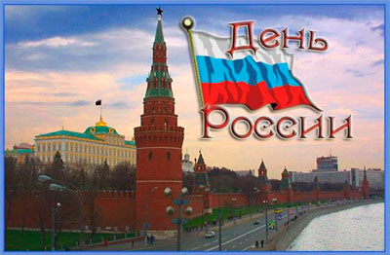
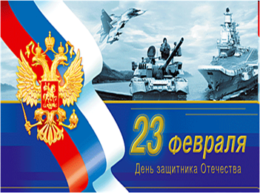
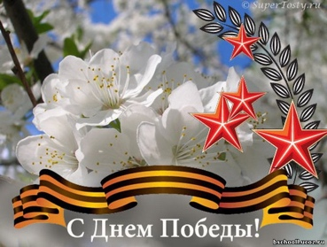
(найти соответствующую картинку)

Второе задание
Каждой команде я буду задавать вопрос, вы можете совещаться, но ответить должен кто-то один, если одна команда отвечает не верно, то на вопрос может ответить другая команда.
- Какой головной убор бойцы надевают во время боя, чтобы защитить голову от ранения? (Каску.)
- Как называется головной убор танкиста? (Шлем.)
- Есть ли в армии акулы? («Черная акула» - это название боевого вертолета.)
- Это и имя девочки, и название грозного оружия. (Катюша.)
- Как называется руль корабля и самолета? (Штурвал.)
- Какой легкий головной убор голубого цвета с гордостью носят воины-десантники? (Берет.)
- Зачем армии вертолеты, когда есть быстрые самолеты?
- Может ли армия обойтись без подводников, ведь есть надводные военные корабли? Вы правы, чтобы защитить нашу огромную родину, нужны разные войска.
- Как назвать военного, который носит тельняшку? (моряк)
- Как называется головной убор моряка? (Бескозырка.)
- Военный, который прыгает с большой высоты? (десантник)
- Как называется одно из взрывных устройств? (мина)
- Как называется подросток, изучающий морское дело? (юнга)
- Что общего у дерева и винтовки? (ствол)
- Как называются наплечные знаки военного? (погоны)
- Кто ездит на танках? (танкист)
- Как называется праздничный проход всех групп и родов войск по Красной площади? (парад)
- В неё призывают (армия)
- Дверь танка (люк)
- Бег под крики «Ура!» (атака)
- Какие головные уборы носят солдаты? (каска, фуражка, пилотка)
- Кто это: не бог, не царь, а ослушаться нельзя? (командир)

Физминутка
Слушайте мою команду:
Попрошу всех ровно встать, что скажу, всем выполнять.
Все дышите…. Не дышите… И друг друга не смешите.
Наклонитесь – разогнитесь, выпрямитесь – улыбнитесь
На «Раз – два» - быстро присядьте. На «Три – четыре» - быстро встаньте.
Наклонитесь вправо-влево, руками пол достаньте смело
Потянитесь высоко! И вдохните глубоко!

Третье задание
Продолжи пословицу.

1. Один в поле … (не воин).
2. Смелость города… (берёт).
3. Трудно в ученье – легко (в бою).
4. Один за всех, все… (за одного)
5. Жить – Родине …. (служить)
6. Русский боец – всем …. (образец)
7. Нет друга, так ищи, а нашёл – ….(береги)

Четвертое задание
«Изобрази, что скажу».
Приглашается игрок от каждой команды, с помощью жестов нужно показать то, что скажу, а его команда отгадать. Если команда угадать не может, могут помочь соперники, тогда они же и получают балл.
Задания:
1. Летит самолёт.
2. Человек скачет на лошади.
3. Солдат стреляет из пулемета.
4. Матрос моет палубу.

Пятое задание

Закончи стихотворение «Буду солдатом»

Подрасту и вслед за братом
Тоже буду я солдатом.
Буду помогать ему
Охранять свою…. (страну).
Брат сказал: «Не торопись,
Лучше в школе ты учись,
Будешь ты отличником –
Станешь … (пограничником)».
Моряком ты можешь стать,
Чтоб границу охранять,
И служить не на земле,
А на военном … (корабле).
Самолёт парит, как птица,
Там воздушная граница.
На посту и днём, и ночью
Наш солдат – военный … (лётчик).
Снова в бой машина мчится,
Режут землю гусеницы.
Та машина в поле чистом
Управляется… (танкистом).
Можешь ты солдатом стать,
Плавать, ездить и летать.
А в строю ходить охота-
Ждёт тебя, солдат …(пехота).
Любой профессии военной
Учиться надо непременно,
Чтоб быть опорой для страны,
Чтоб в мире не было… (войны).

Шестое задание
Игра «Снайперы»
Седьмое задание
Узнай, чей головной убор?
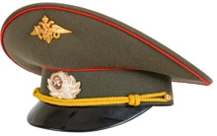
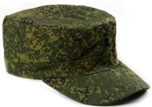
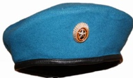
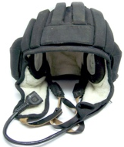
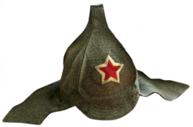

Красноармейца
Офицера
Летний головной убор солдата
Десантника
Танкиста

Восьмое задание
«Подбери слова»

Лодка (какая) подводная, атомная, неуловимая…
Танк (какой) тяжелый, стальной, мощный…
Самолет (какой) быстрый, стремительный…

Песня.

Жюри подводит итоги.

